Nom : Bohr
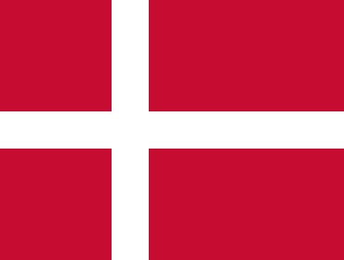
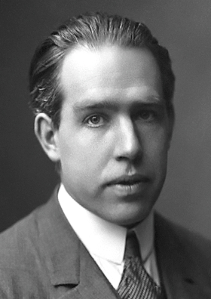
Nom au complet : Niels Bohr
Nationalité : Danois
Période de temps : 7 octobre 1885-18 novembre 1962 (à 77 ans)
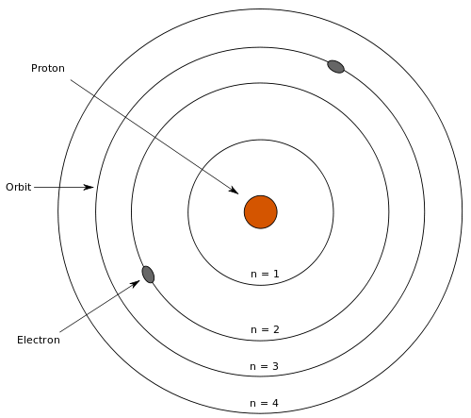
Découverte :

